Il 2018 del Magis: un anno di solidarietà

62 progetti, 26 Paesi, un totale di 1.446.241,84 Euro di risorse economiche impiegate a favore di migliaia di beneficiari nei Paesi più vulnerabili.
È questa la fotografia scattata dalla «Relazione di Missione 2018» del Magis, che ha anche registrato una crescita rispetto al 2017, sia in termini economici sia in numero di progetti.
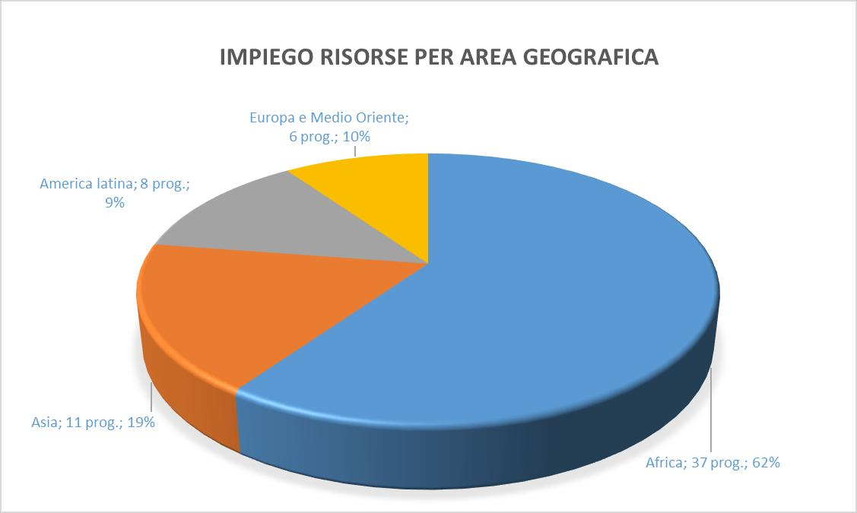
Oltre 2.000 sono i donors, vale a dire donatori privati e aziende (che rappresentano circa il 70% dell’ammontare delle risorse economiche) insieme alla Conferenza Episcopale Italiana (che rappresenta il restante 30%) su cui il Magis ha potuto contare per il sostegno ai propri progetti in tutto il mondo, portati avanti in collaborazione con i partner locali, Opere e reti dei gesuiti.

È l’Africa l’area geografica che ha ospita il maggior numero (37) dei progetti (Ciad, Repubblica Centrafricana, Congo, Mozambico, Togo, Burkina Faso, Guinea, Camerun, Kenya, Mali, Costa d’Avorio, Etiopia, Sud Sudan, Tanzania). 11 sono invece quelli in Asia (India, Madagascar, Sri Lanka, Cina, Filippine), 8 in America Latina (Brasile, Bolivia, Panama, Venezuela) e infine 6 distribuiti tra Europa e Medio Oriente (Italia, Albania, Siria).

Cultura, diritti fondamentali, educazione e pace: sono queste le macro-aree di intervento del Magis.

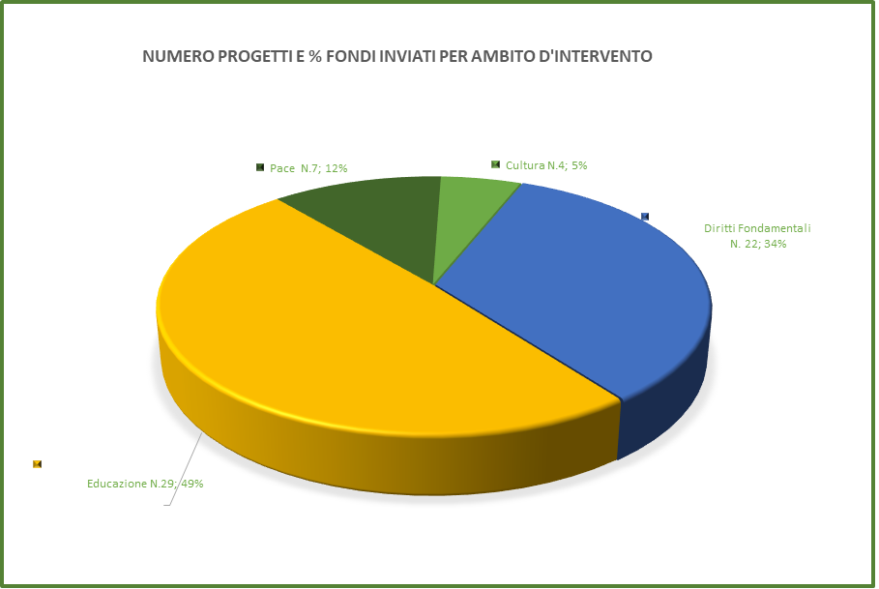

Ben il 49% dei progetti riguarda il settore dell’Educazione, con l’intento di formare i giovani, accompagnarli in percorsi di cittadinanza attiva e responsabile verso il proprio Paese; migliorare le competenze socio-professionali di bambini, giovani e adulti favorendo processi micro imprenditoriali volti a garantire benessere alle famiglie e alle comunità; sviluppare percorsi di leadership e di apprendimento lungo tutto l’arco della vita per costruire società migliori e giuste atte a controbilanciare la corruzione, l’usurpazione dei beni universali nell’ottica della gratuità e solidarietà, della giustizia sociale e del Bene comune; garantire l’accesso ad una formazione di qualità sia di base che secondaria per bambini, giovani e adulti che in vivono in situazioni e contesti vulnerabili.
Il 34% dei progetti promuove il rispetto dei diritti fondamentali spesso violati in molte parti del mondo (acqua, cibo, sanità, lavoro, libertà religiosa) a causa di guerre ed emergenze ambientali. Nel caso di emergenze, in collaborazione con altri partners internazionali e con il partner locale, il Magis si impegna a superare l’emergenza implementando progetti di ricostruzione e sviluppo. In questo ambito sono inseriti anche gli interventi sanitari che vanno dal sostegno strutturale ad ospedali e centri sanitari, all’educazione sanitaria e acquisto di medicinali.
Sono 12% del totale i progetti riguardano la promozione della Pace. Il Magis interviene con progetti di sviluppo in luoghi dilaniati dalla guerra allo scopo di ricostruire il tessuto sociale ed economico di un Paese, promuove l’incontro e il dialogo tra i leader religiosi di diverse etnie affinché possano crescere la conoscenza reciproca, il rispetto, la progettualità e collaborazione comune, attorno anche a sfide comuni.
Cultura: il 5% dei progetti infine ha come scopo quello di difendere l’identità delle comunità indigene in Asia e America latina per uno sviluppo rispettoso delle minoranze etniche e della interculturalità, per la promozione della giustizia e la trasformazione delle culture.

Il Magis sostiene e promuove inoltre il lavoro, le attività e le opere di 29 padri gesuiti missionari italiani che hanno lasciato l’Italia molto tempo fa scegliendo di dedicare la propria vita alla missione. Nei Paesi nei quali vivono gestiscono direttamente o hanno avviato progetti di educazione e formazione, agricoli, sanitari e sociali per la promozione e lo sviluppo locale nella logica della giustizia sociale.
Oltre ai programmi di Sostegno a distanza, rivolti non a singoli ma a comunità di bambini, ragazzi e persone vulnerabili, nell’ultimo anno, il Magis ha rilanciato il suo impegno nella promozione del lascito testamentario, un modo di sostenere la realizzazione di progetti di cooperazione internazionale. Diversi sono i donatori che hanno scelto e scelgono questa modalità di donazione.

Il 2018 è stato anche l’anno in cui si sono celebrati 30 anni di vita della Fondazione con il simposio «Quale futuro per la solidarietà? Osare lo spirito missionario nella contemporaneità», svoltosi il 21 novembre presso la Pontificia Università Gregoriana. (Sono disponibili i video degli interventi). Nel corso del simposio è stata presentata l’indagine CENSIS su «Missione, solidarietà internazionale e stili di vita degli italiani», ricerca commissionata dal Magis in cui è emersa un’Italia che non ha perso i valori della solidarietà.

___________________
Documenti:
- Relazione di Missione 2018
- Bilancio 2018
- Nota integrativa al Bilancio 2018

